1.北京中瑞祥电子皂膜流量计型号：ZRX-27687
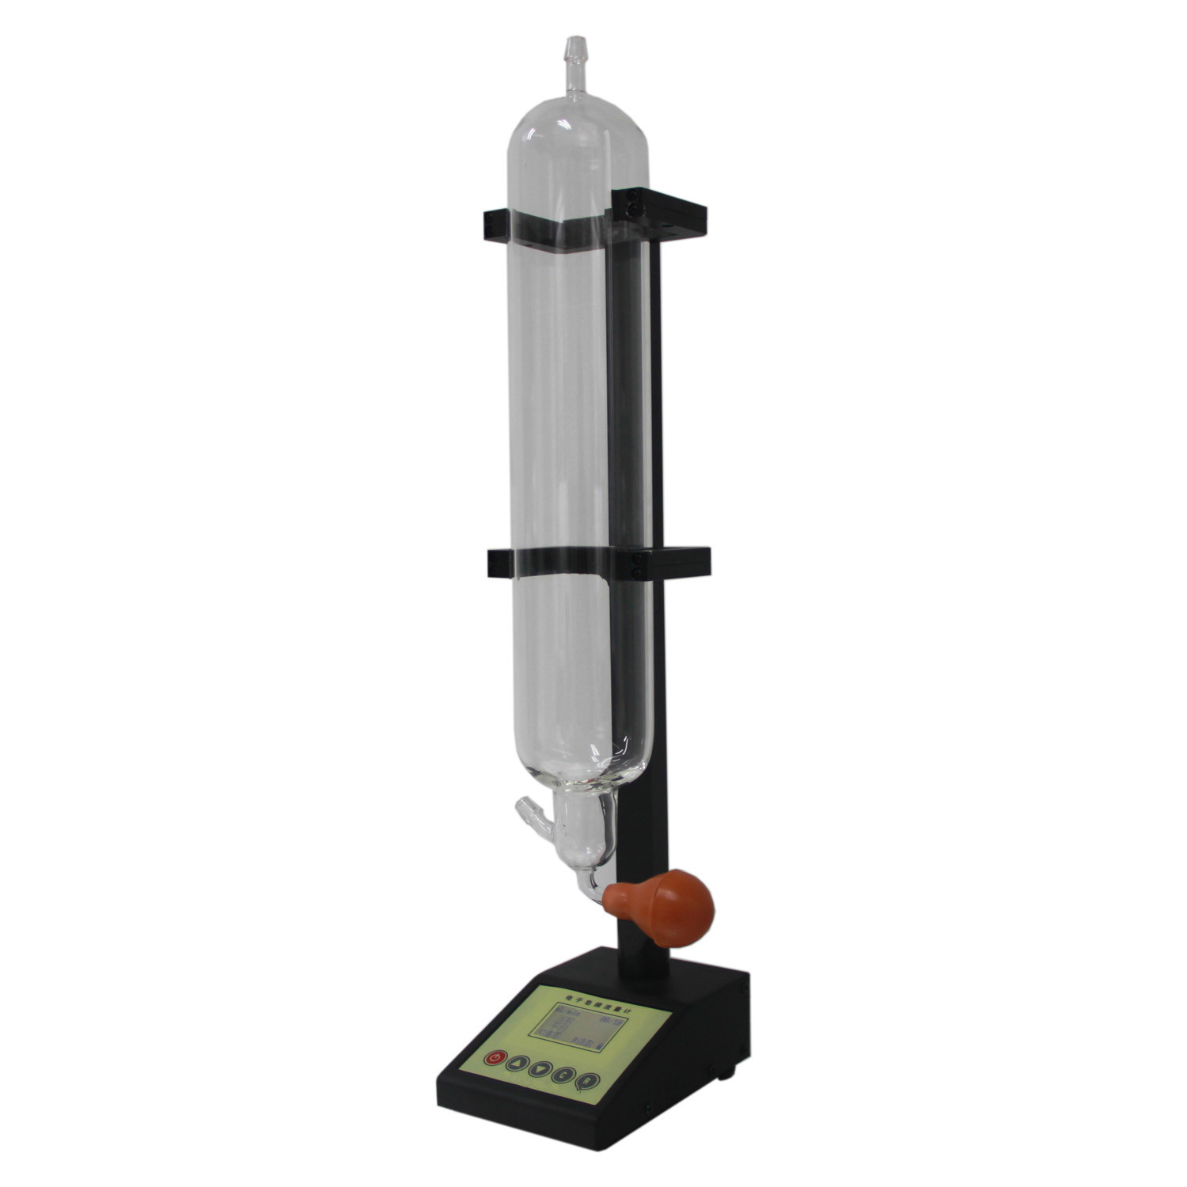
一、产品描述
ZRX-27687皂膜流量计适用于气体流量的检测。仪器具备温度、压力、容积的校正功能，用户通过现场自我校正，可同时得出被测气体的质量流量和体积流量，并进行统计计算。

二、仪器特点

◆读数直观方便

◆仪器长时间空闲可自动关机

◆皂液配置简洁

三、技术参数

◆标称流量范围：30mL/min～30L/min

◆流量测量精度：≤±1%

◆测量时间范围：0.1～1200.0s

◆待机时间：≥300hr

◆电池可充次数：>500次

◆工作电源：8.4V直流电源

◆使用环境 ：0～50 ℃；0～70%RH（无结露）

◆重 量：约950g

◆尺 寸：约15cm*10cm*55cm（长*宽*高）

